Предлагаю вам мастер –класс «Декоративный веер» из серии «Вторая жизнь вещей», в которой речь пойдет об одноразовой пластиковой посуде. Обычно такая посуда попросту выбрасывается после своего прямого назначения, Но это только на первый взгляд, познакомившись поближе с тем, что может получиться из обычных пластиковых вилок вы будете приятно удивлены и возможно приобретете новое хобби.

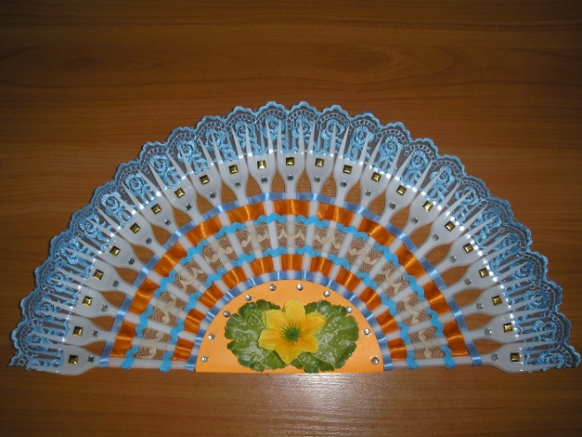 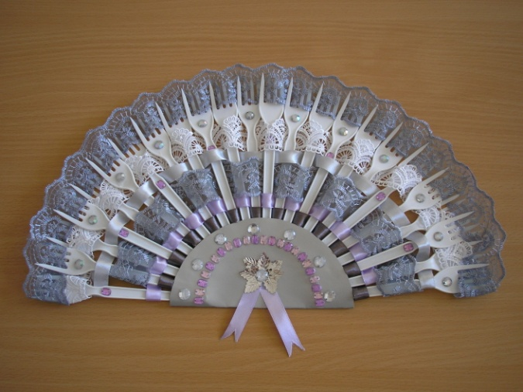

Обратите внимание на этот веер, на первый взгляд и не скажешь, что его изготовили из обычных белых пластиковых вилок, которыми и есть то не особо удобно, а вот такая красота из них получается. Стоит лишь приложить немного фантазии, подобрать необходимый материал – кружево, атласные тесемки и бантики, лоскуты красивой ткани, бусины, стразы, искусственные цветы из лент или перья и обычная будничная вещь, может преобразиться в праздник

Для одного веера потребуется:

* 23 одноразовые вилки (белые, цветные или их сочетание);
* картон, бумажный скотч
* кружева, ленты, бусины, крупные паетки, боа , стразы, цветы искусственные…
* клей Момент прозрачный и силиконовый пистолет

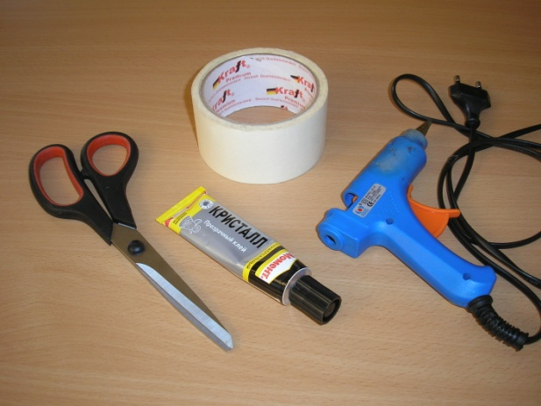 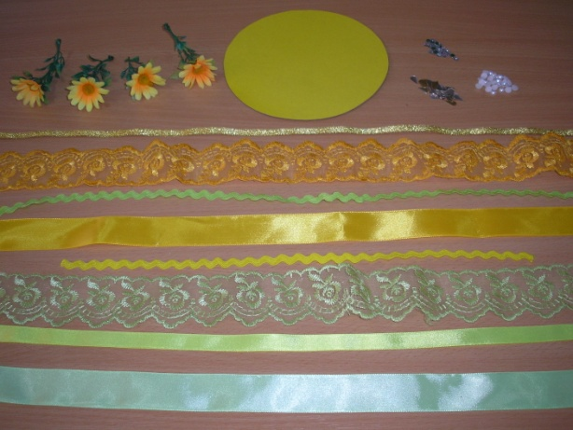

Вначале делается заготовка для веера. Для этого склеиваются две полосы бумажного скотча вместе и вырезается полукруг D13 см, там же вычерчиваем полукруг D10см

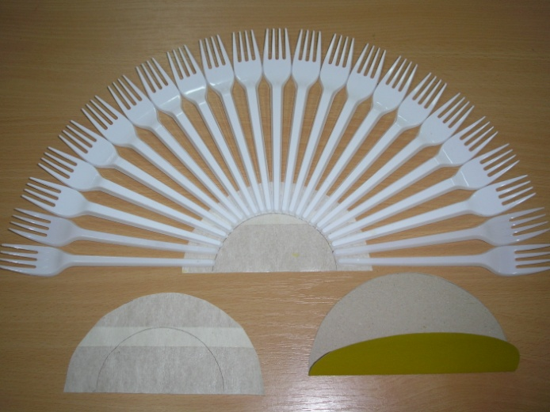 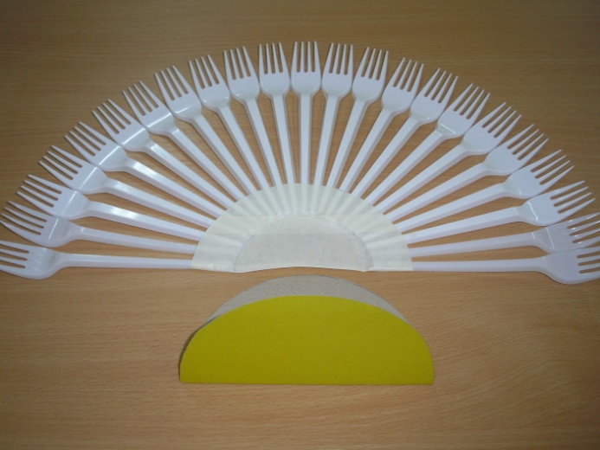

Выкладываем вилочки по малому радиусу так, чтобы они касались друг друга, затем делаем еще одну заготовку из бумажного скотча такого же размера и приклеиваем сверху.

Затем из цветного картона вырезаем круг D14-15см перегибаем его пополам и, обильно смазав клеем всю поверхность, накладываем его на веер сверху и снизу, прижимая к вилкам. Через 3-5 минут можно приступать к декорированию веера.

Начинать надо с атласных ленточек, которые легче переплетать между вилок, перекидывая их через верх и подтягивать к серединке веера. Фиксирую кончики клеем или силиконовым пистолетом с обратной стороны.

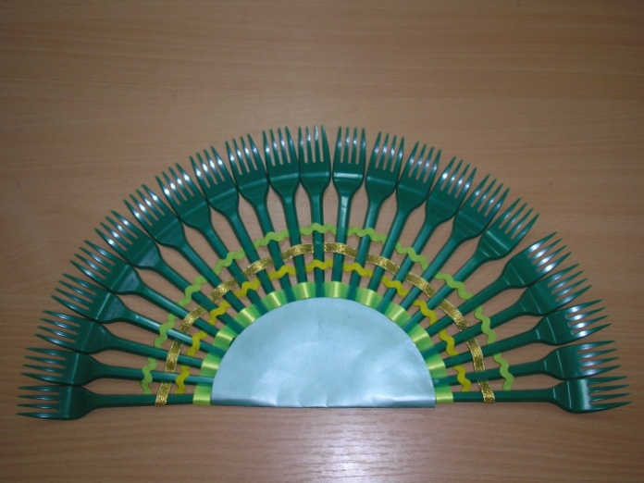 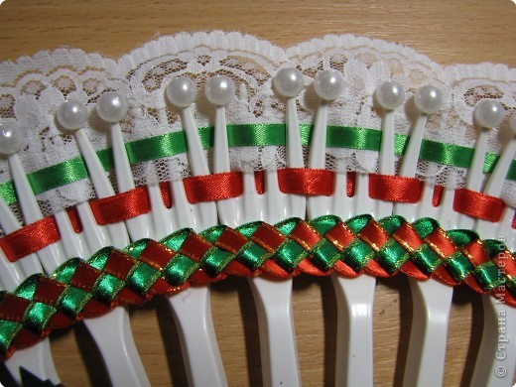

Далее протягиваем кружево между зубцами вилочек, концы приклеиваем. Украшаем цветочками, паетками, бусинами. Детям это очень нравится, здесь огромный простор для фантазии!

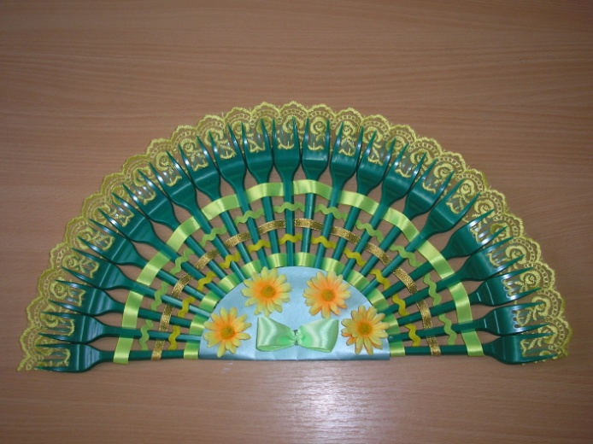 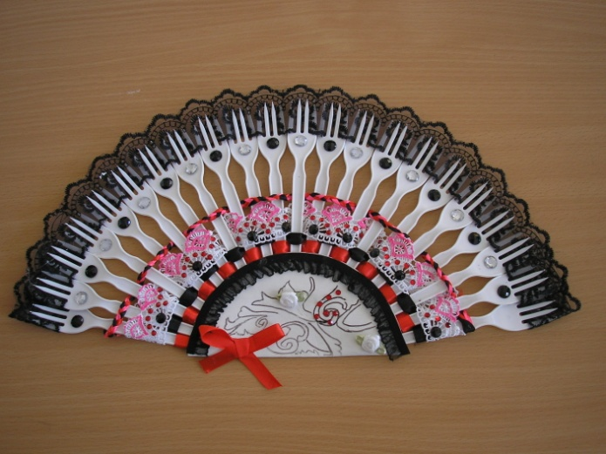

Заключительный этап- декор серединки веера-полукруга из картона. Вариантов тут тысячи- начиная с накладки из бархатной бумаги, заканчивая композицией из искусственных или бумажных(тканевых) цветочков, бусин, стразов, перьев и т.д. и т.п.

Результат у каждого получается впечатляющий!

По такому же принципу можно выполнить круглое панно .

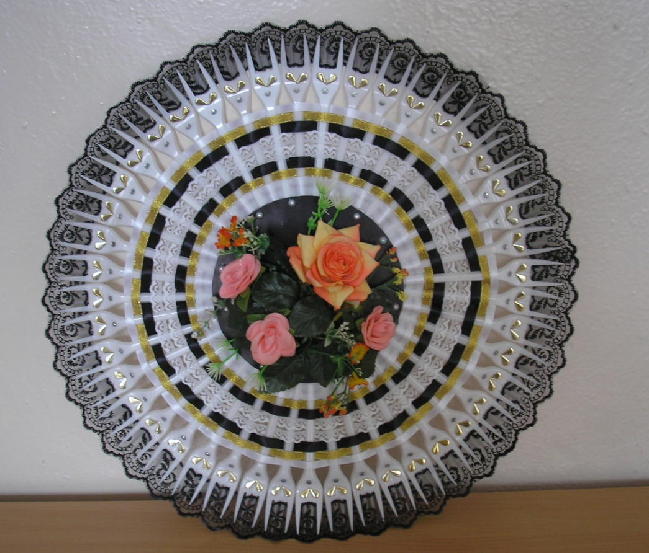

Желаю успехов в творчестве!